KHỐI 9
Tuần 10
Ôn bài hát : Nối vòng tay lớn
Trịnh Công Sơn
Giới thiệu về Dịch Giọng
Giọng Fa trưởng, Tập đọc nhạc số 3

- Ôn bài hát: Nối vòng tay lớn
Hs nhấn link nghe và tập hát giai điệu bài hát :
https://www.youtube.com/watch?v=TETC42k2NEg
- Giới thiệu dịch Giọng:
- Việc dịch giọng thường gặp phổ biến ở các tác phẩm thanh nhạc. Khi biểu diễn thường theo tầm cữ giọng mình để chọn giọng tác phẩm cho phù hợp.
- Khi dịch giọng, bản nhạc mới sẽ có sự thay đổi về hóa biểu và tên nốt nhạc. Tuy nhiên, giai điệu tiết tấu và tính chất bài hát vẫn không thay đổi.
- Tập đọc nhạc số 3:
Giọng Fa trưởng:
- Âm chủ Fa
- Hóa biểu có 1 dấu giáng: Si giáng
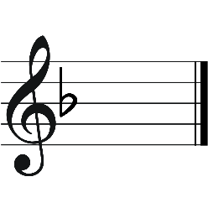
Hs nhấn link nghe bài TĐN số 3:
https://www.youtube.com/watch?v=VYhtcmiP_mQ
